TP n°09: champ magnétique dans un solénoïde

Objectifs: - savoir utiliser un teslamètre pour mesurer l’intensité d’un champ magnétique;
- déterminer expérimentalement la perméabilité de l'air;
- utiliser la formule du champ magnétique au centre d'un solénoïde.

1Montage et mesures
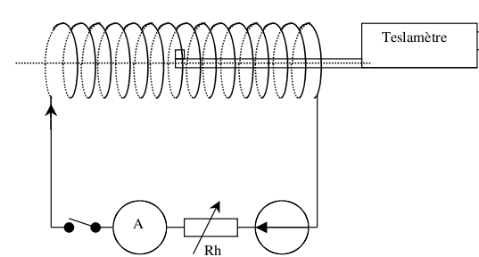
U
A
com
(DC)
I
Une bobine longue, ou solénoïde a une longueur L=405 mm. Elle comporte deux enroulements imbriqués, de 200 spires chacun. L’un des enroulements possède des sorties intermédiaires, et donc un nombre de spires N réglable.
On dispose d’un teslamètre équipé d’une sonde, que l’on peut insérer à l’intérieur du solénoïde pour mesurer le champ magnétique en son centre, là où le champ magnétique est uniforme.
On dispose également d’un générateur de tension continue U=6V, avec un interrupteur, d'un rhéostat de 10 Ω (utilisé en résistance variable) et d'un multimètre.

1- Lisez la fiche d’utilisation du teslamètre en annexe, et mettez l’appareil sous tension.
2- Câblez le montage ci-dessus (interrupteur ouvert, c'est-à-dire alimentation éteinte), réglez le curseur du rhéostat de manière à avoir une résistance maximum, et faites vérifier le montage par le professeur. Vous prendrez N=200 spires, et placerez la sonde le plus exactement possible au centre de la bobine.
3- Réglez précisément le teslamètre à zéro (à +/- 0,01 mT), en position 20 mT.
4- Pour I variant de 0 à 4 A, relevez la composante horizontale du champ magnétique B.

I (A)
B (mT)

2 Exploitations des mesures
1- Tracez la caractéristique B(I) page suivante. Echelles: 1 cm pour 0,5 A et 1 cm pour 0,2 mT.
2- Montrez qu’il existe une constante k, que l’on calculera, telle que : B=kI.
.............................................................................................................................................................................
.............................................................................................................................................................................
3- Donnez la valeur de k si B et I sont exprimés dans leurs unités légales : …..................................................
.............................................................................................................................................................................
4- Une formule permet de calculer l'intensité B du champ magnétique au centre d'un solénoïde, de longueur L (exprimée en mètres), possédant N spires et parcouru par un courant I : .
µ₀ est la perméabilité du vide (et de l'air).
A l'aide de la question précédente, et avec les données de l'énoncé, déterminez la valeur de µ₀.
.............................................................................................................................................................................
5- Comparez la valeur déterminée avec la valeur théorique 4π.10⁻⁷. : ..............................................................
3 Nombre de spires par mètre
Pour un solénoïde, on appelle nombre de spires par mètre, le rapport où N est le nombre de spires du solénoïde et L sa longueur.
1- Pour N valant successivement 200, puis 400 spires (en mettant en série les deux enroulements imbriqués. Attention au sens !), relevez B pour un courant I = 2,5 A.
N = 200 spires, L = 405 mm : B = .................. ; N = 400 spires, L = 405 mm : B= ..................;
2- Conclusion : …................................................................................................................................................

Caractéristique B = f(I) pour un solénoïde

ANNEXE : Utilisation du teslamètre Jeulin teslamètre T100

1- Mettre le teslamètre sous tension. Le témoin du secteur s’allume en rouge .
Attendre que ce témoin passe au vert (environ 10 minutes) .
2- Sélectionner, si nécessaire, la composante magnétique à afficher (Bx : composante horizontale; Bz : composante verticale ) .
3- Sélectionner le calibre désiré (20 ou 100 mT).
4- Régler le zéro du teslamètre : un potentiomètre accessible sur la sonde permet de régler le zéro du teslamètre (soit en Bx , soit en Bz), à l’aide d’un tournevis .
5- Lire la valeur affichée en mT

